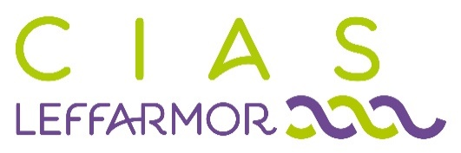

**RECRUTE**

**Des aides à domicile pour l’été 2024**

Vous aimez le contact humain alors cette offre d’emploi peut vous intéresser.

En effet, le CIAS Leff Armor recrute au sein du Service d’Aide et d’Accompagnement à Domicile (SAAD) des intervenant(e)s, pour accompagner dans leur quotidien les personnes âgées et/ou en situation de handicap du territoire.

Votre objectif sera d’accompagner les bénéficiaires du CIAS afin de contribuer à leur maintien à domicile, dans leur environnement.

La satisfaction de nos usagers et le bien-être de nos salariés sont nos priorités.

Vous bénéficierez des avantages suivants :

* Le respect de votre secteur d’affectation (déplacements restreints à un petit périmètre d’intervention) en fonction de votre lieu d’habitation,
* Une procédure d’accueil pour toutes et tous ainsi qu’une période de doublon,
* Une équipe à votre écoute pour un soutien optimal (réunions régulières pour faire le point sur les situations complexes),
* Un smartphone professionnel.

Sous la responsabilité de la Responsable de secteur, votre intervention sera centrée sur les actes de la vie quotidienne :

* Aide aux courses, aux repas ainsi qu’à la toilette et aux changes,
* Entretien du logement et du linge,
* Accompagnement en sorties et activités (jeux de mémoire, activités manuelles, lecture),
* Assistance de la personne dans les démarches administratives simples.

**Les conditions du poste sont les suivantes :**

* CDD à temps non complet : 28h/semaine.
* Plusieurs postes basés à Pléguien pour juillet, août et septembre 2024 (secteur d’intervention : Lanvollon et les communes alentours),
* Plusieurs postes basés à Châtelaudren-Plouagat pour juillet, août et septembre 2024 (secteur d’intervention : Châtelaudren-Plouagat et les communes alentours),
* Salaire : grille de salaire de la Fonction Publique Territoriale catégorie C, avec la prime SEGUR + IFSE
* Débutants acceptés
* Permis B +véhicule personnel : remboursement d’indemnités kilométriques selon le barème nationale + rémunération des temps de trajet entre deux interventions à domicile.

Vous pouvez obtenir des renseignements complémentaires sur cette offre d’emploi au 02 96 79 77 82.

Si vous êtes intéressé(e), merci d’adresser votre candidature (lettre de motivation + CV)

* Par mail : recrutement@leffarmor.fr
* Par courrier : CIAS Leff Armor

Monsieur Le Président

Moulin de Blanchardeau

22290 Lanvollon